一、相似形的定義：
若兩平面圖形的形狀相同，其『對應邊成比例且對應角相等』，則稱兩圖形相似，以符號～表示
→ (1)放大(縮小)圖的面積比＝邊長的平方比
例：放大圖的邊長變為原邊長的n倍時，面積變為原面積的n²倍。
(2) 放大(縮小)圖的每個角度與原圖形相同
二、相似多邊形定義：
若兩個邊數相同的多邊形，其『對應邊成比例且對應角相等』，則此兩多邊形相似
三、相似三角形性質：
(一) AAA(AA)相似：若兩三角形中有三組角(兩組角)對應相等，則兩三角形相似
(二) SSS相似：若兩三角形中有三組邊長對應成比例，則兩三角形相似
(三) SAS相似：若兩三角形中有一組角對應相等，且夾這組對應角的兩組邊長對應成比例，則兩三
角形相似
 | AAA相似 | AA相似 | SAS相似 | SSS相似
B  A  C  E  D  F | ∠A＝∠D  ∠B＝∠E  ∠C＝∠F | ∠A＝∠D  ∠B＝∠E  或  ∠B＝∠E  ∠C＝∠F  或  ∠A＝∠D  ∠C＝∠F | ∠A＝∠D  $\overline{\text{AB}}$：$\overline{\text{DE}}$  ＝$\overline{\text{AC}}$：$\overline{\text{DF}}$  或  ∠B＝∠E  $\overline{\text{AB}}$：$\overline{\text{DE}}$  ＝$\overline{\text{BC}}$：$\overline{\text{EF}}$  或  ∠C＝∠F  $\overline{\text{BC}}$：$\overline{\text{EF}}$  ＝$\overline{\text{AC}}$：$\overline{\text{DF}}$ | $\overline{\text{AB}}$：$\overline{\text{DE}}$  ＝$\overline{\text{BC}}$：$\overline{\text{EF}}$  ＝$\overline{\text{AC}}$：$\overline{\text{DF}}$
C
A
B
D
E
四、平行截比例線段：
(一) 如圖(一)，△ABC中，若$\overline{\text{DE}}$//$\overline{\text{BC}}$，則，△ADE ～ △ABC
(1) $\overline{\text{AD}}$：$\overline{\text{DB}}$＝$\overline{\text{AE}}$：$\overline{\text{EC}}$；$\overline{\text{AD}}$：$\overline{\text{AB}}$＝$\overline{\text{AE}}$：$\overline{\text{AC}}$；$\overline{\text{DB}}$：$\overline{\text{AB}}$＝$\overline{\text{EC}}$：$\overline{\text{AC}}$
(2) $\overline{\text{AD}}$：$\overline{\text{AB}}$＝$\overline{\text{DE}}$：$\overline{\text{BC}}$＝$\overline{\text{AE}}$：$\overline{\text{AC}}$
圖(一)
.$\overline{\text{AD}}$：$\overline{\text{DB}}$＝$\overline{\text{AE}}$：$\overline{\text{EC}}$，則$\overline{\text{DE}}$//$\overline{\text{BC}}$

(二) 若 $\overline{\text{AD}}$：$\overline{\text{AB}}$＝$\overline{\text{AE}}$：$\overline{\text{AC}}$，則$\overline{\text{DE}}$//$\overline{\text{BC}}$ ( 三條件成立一個即平行 )
.
$\overline{\text{DB}}$：$\overline{\text{AB}}$＝$\overline{\text{EC}}$：$\overline{\text{AC}}$，則$\overline{\text{DE}}$//$\overline{\text{BC}}$
A
B
C
F
E
D
M₁
M₂
L₁
L₂
L₃

(三) 若$\overline{\text{AD}}$：$\overline{\text{AB}}$＝$\overline{\text{DE}}$：$\overline{\text{BC}}$，則$\overline{\text{DE}}$不一定平行$\overline{\text{BC}}$
圖(二)

(四) 如圖(二)，L₁//L₂//L₃，M₁、M₂為截線，則$\overline{\text{AB}}$：$\overline{\text{BC}}$＝$\overline{\text{DE}}$：$\overline{\text{EF}}$
五、角平分線性質：
(一) 內分比性質：如圖(三)，△ABC中，$\overline{\text{AD}}$為∠BAC的內角角平分線，則$\overline{\text{AB}}$：$\overline{\text{AC}}$＝$\overline{\text{BD}}$：$\overline{\text{DC}}$
(二) 外分比性質：如圖(四)，△ABC中，$\overline{\text{AE}}$為∠BAC的外角角平分線，則$\overline{\text{AB}}$：$\overline{\text{AC}}$＝$\overline{\text{BE}}$：$\overline{\text{EC}}$
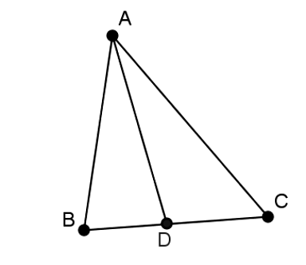
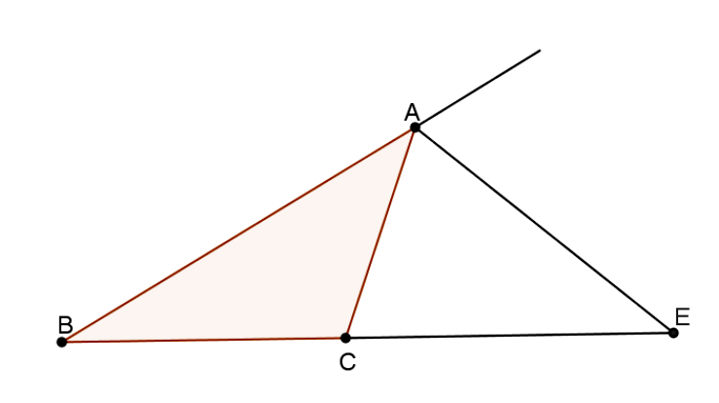
圖(五)
圖(三)
圖(四)

六、相似三角形的延伸：
(一) 兩相似三角形中
(1) 對應邊的比 ＝ 對應高的比 ＝ 對應中線的比 ＝ 對應角平分線的比 ＝ 周長比
(2) 面積比 ＝ 對應邊的平方比
(二) 三角形兩邊中點連線性質：如圖(五)，△ABC中，△ADE ～ △ABC
(1)若D、F分別為$\overline{\text{AB}}$、$\overline{\text{AC}}$的中點，則$\overline{\text{DF}}$//$\overline{\text{BC}}$且$\overline{\text{DF}}$＝$\frac{1}{2}\overline{\text{BC}}$
(2)若D為$\overline{\text{AB}}$的中點，且$\overline{\text{DF}}$//$\overline{\text{BC}}$，則F為的中點
圖(六)
(3)△ABC週長＝ 2 × △ADE週長，△ABC面積＝ 4 × △ADE面積
(三) 四邊形四邊中點連線性質：
如圖(六)，E、F、G、H是四邊形ABCD四邊的中點，則：
(1) EFGH是平行四邊形
(2) EFGH的週長＝$\overline{\text{AC}}$＋$\overline{\text{BD}}$；ABCD的面積＝ 2 × EFGH的面積
圖(七)
(四) 直角三角形的母子性質：如圖(七)，△ABC中，∠BAC ＝ 90°，$\overline{\text{AD}}$⊥$\overline{\text{BC}}$，
(1) ${\overline{\text{AB}}}^{2}$＝$\overline{\text{BD}}$×$\overline{\text{BC}}$ (2) ${\overline{\text{AC}}}^{2}$＝$\overline{\text{CD}}$×$\overline{\text{BC}}$ (3) ${\overline{\text{AD}}}^{2}$＝$\overline{\text{BD}}$×$\overline{\text{CD}}$
(4) △ABC ～ △DBA ～ △DAC (5) ${\overline{\text{AB}}}^{2}$：${\overline{\text{AC}}}^{2}$＝$\overline{\text{BD}}$：$\overline{\text{CD}}$
(6) ${\overline{\text{AB}}}^{2}$－${\overline{\text{AC}}}^{2}$＝$\overline{\text{BC}}$×($\overline{\text{BD}}$－$\overline{\text{CD}}$)＝($\overline{\text{BD}}$＋$\overline{\text{CD}}$) ($\overline{\text{BD}}$－$\overline{\text{CD}}$)＝${\overline{\text{BD}}}^{2}$－${\overline{\text{CD}}}^{2}$

(五) 特殊題型：
圖(八)
(1) 如圖(八)，若ABCD是平行四邊形，$\overline{\text{AE}}$：$\overline{\text{ED}}$＝x：y，則
1. △ABE～△DGE； △ABE～△CGB； △ABF～△CGF；△AEF～△CBF；
△ABC～ △CDA；△GED～△GBC
圖(九)
2. $\overline{\text{AE}}$：$\overline{\text{BC}}$＝$\overline{\text{AF}}$：$\overline{\text{FC}}$＝$\overline{\text{EF}}$：$\overline{\text{BF}}$＝x：(x＋y)
3. △ABE面積＝$\frac{1}{2}∗\frac{x}{x+y}$ABCD；△ABF面積＝$\frac{x+y}{x+y+x}$△ABE面積
(2) 如圖(九)，若$\overline{\text{AB}}$//$\overline{\text{CD}}$//$\overline{\text{EF}}$，則$\frac{1}{\overline{\text{AB}}}+\frac{1}{\overline{\text{EF}}}=\frac{1}{\overline{\text{CD}}}$，$\frac{1}{x}+\frac{1}{z}=\frac{1}{y}$

